Семинар-практикум
«Роль отца в воспитании ребенка»
(Презентация прилагается)

Цель: создание условий для осознания отцами своей роли в воспитании ребенка.

Ход занятия:

Ведущий: Здравствуйте, дорогие наши папы! Мы рады приветствовать Вас сегодня в стенах нашей школы.
Видеоролик «Пусть всегда будет папа»
О роли отца в воспитании ребенка сегодня говорят не мало. В психическом развитии ребенка она оценивается по-разному. Ведь отец для ребенка не только родной человек, а образец мужчины, символ мужественности и мужского начала. Папа - определённый пример поведения, источник уверенности в себе и авторитета, олицетворение дисциплины и порядка, наиболее естественный источник познания мира, труда и техники. Именно отцовское воспитание формирует у ребёнка способность к проявлению инициативы, учит противостоянию групповому давлению. Народная мудрость гласит: «Один отец значит больше, чем сто учителей».

Упражнение №1 «Ладошки»
Ведущий: Перед вами 2 «ладошки» - красного и синего цвета. Я зачитываю некоторые утверждения, если вы согласны с утверждением – поднимите красную ладошку, если нет – синюю:

- Я люблю своих детей;
- Девочки, как и мальчики, нуждаются в отцовском воспитании;
- Родительский труд - очень тяжелый труд;
- Я готов сотрудничать с участниками мини-тренинга;
- Я буду активным на всем протяжении мини-тренинга.

- Спасибо за вашу готовность к сотрудничеству!

Упражнение №2 «Я-хороший отец..»
Ведущий: Теперь возьмите листы у вас на столе и закончите фразу « Я – хороший отец потому, что…» столько раз, сколько вариантов придет в голову.

- Трудно ли вам было сейчас дать ответы? Почему? (Самоанализ)

Упражнение №3 «Анализ кинестетического рисунка семьи»
Ведущий: А теперь узнаем детский взгляд на семью и, в частности, посмотрим, как дети видят роль и место отца в семье.
- Мы попросили детей разного возраста и пола нарисовать семью и вот, что у нас получилось:
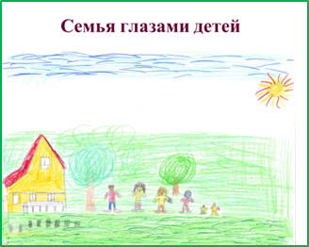
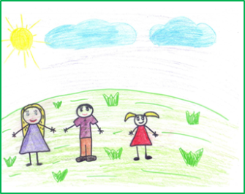
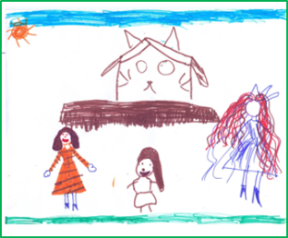
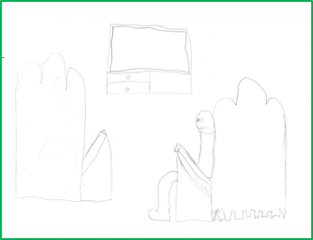

- Давайте посмотрим на рисунки детей и ответим себе на несколько вопросов:
- Есть ли отец на рисунке?
- Чем занят отец в рисунках детей?
- Каково место отца на рисунках? Размеры, прорисовка деталей?
- Часто ли видно на рисунках у детей, что отец занят совместной с ним деятельностью или игрой?

- Как видите, роль и место отца в семье все дети видят по-разному. Разнится и воспитание в семье мальчиков и девочек.

Упражнение №4 «Мозговой штурм»
Ведущий: Я предлагаю вам разделиться на 2 команды и в течение 7 минут составить таблицу:
1- я группа - «Роль отца в воспитании сына»;
2-я группа - «Роль отца в воспитании дочери».
Таблицы обсуждаются в группах, затем результаты мозгового штурма представляются всем.
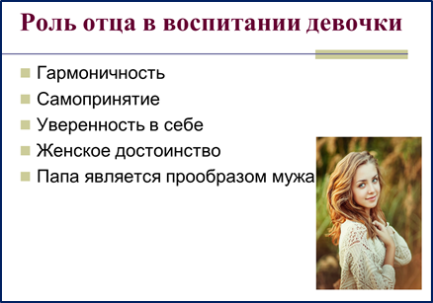
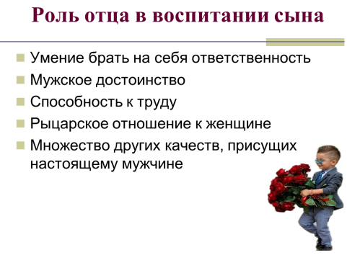

Ведущий: Мальчику необходимо мужское влияние, воспитание мужских качеств, таких как мужское достоинство, рыцарское отношение к женщине, умение брать на себя ответственность, способность к труду, и множество других качеств, присущих настоящему мужчине.
- Для воспитания девочек, для формирования гармоничного женского характера, им, как и мальчикам, необходима совместная деятельность с отцом. С момента рождения именно от отца дочери необходима похвала, например, такая: «Принцесса, красавица»; это воспитывает гармоничность, само принятие, уверенность в себе, женское достоинство. Отец присутствует во всей будущей жизни женщины: интуитивно она выбирает себе партнера такого же, как отец; папа является прообразом мужа; общение с отцом накладывает серьезный отпечаток на взаимодействие с другими мужчинами.

Упражнение №5
Ведущий (психолог): Но есть в воспитании детей обоих полов общие моменты – это установки по отношению к себе и окружающим. Существуют 4 основные установки
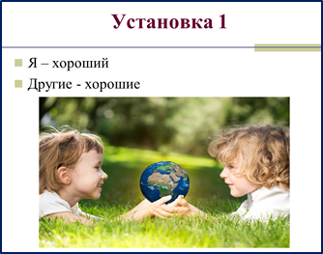
Я – хороший, другие – хорошие. Дети с такой установкой, как правило, гармонично развиты, имеют адекватную самооценку, бесконфликтны. Они легко налаживают взаимодействие с другими людьми.
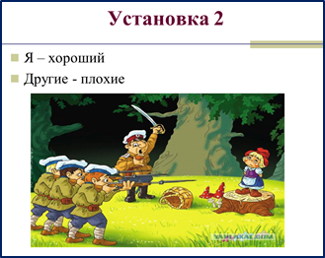
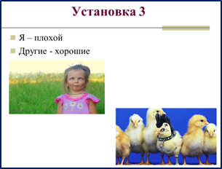
Я – хороший, другие – плохие. Такие дети, как правило, имеют завышенную самооценку, не умеют критично оценивать свое поведение. Большинство людей воспринимают негативно. Трудно налаживают контакты с окружающими. Инфантильны. В зависимости от характера либо замкнуты, либо агрессивны.
Я – плохой, другие – хорошие. Эти дети не ценят себя. В классе часто играют роль «шута» или «мальчика для битья», провоцируя окружающих на противоправные поступки по отношению к себе.
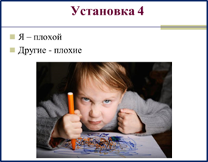
Я – плохой, другие – плохие. Самая негативная установка. Человек не ценит ничего ни в себе, ни в окружающих людях. Обычно либо семья вообще без отца, либо роль его формальна. В семье идет постоянная негативная реакция на действия и слова ребенка. Знакомые и незнакомые люди обсуждаются в негативном ключе. Такие дети склонны к правонарушениям, не испытывают сочувствия к окружающим.
- Рассмотрим ситуацию: Ребенок взял без спроса чужую вещь и принес в дом. Проанализируйте ситуацию и представьте, что бы Вы сделали, как бы поступили? Озвучивать ваше решение не надо.
- А теперь я расскажу вам, как поступили бы люди в зависимости от того, какую установку они формируют в своем ребенке.
Разбор ситуации с позиции разных установок и риска противоправного поведения.
Любая установка может быть скорректирована. Большего эффекта можно добиться в этом в кризисные этапы развития личности, например, в кризис подросткового возраста. Надо только почаще прислушиваться к своему ребенку.

Упражнение №6 Советы детей
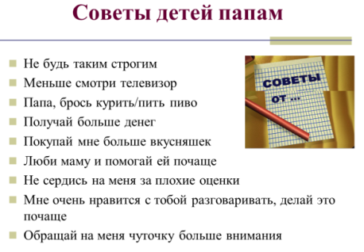
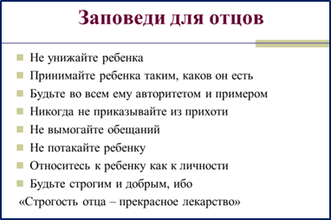
Ведущий: Мы попросили детей написать пожелания, которые бы они хотели сказать папам, и вот, что у нас получилось. Прочитайте, пожалуйста, внимательно. Есть советы материального характера, а есть и просьбы о внимании и любви.

- И следовать этим советам не так уж сложно.
- А в завершении я хочу прочитать вам притчу.
Как-то раз один человек вернулся поздно домой с работы, как всегда усталый и задёрганный, и увидел, что в дверях его ждёт пятилетний сын.
— Папа, можно у тебя кое-что спросить?
— Конечно, что случилось?
— Пап, а сколько ты получаешь?
— Это не твоё дело! — возмутился отец.— И потом, зачем это тебе?
— Просто хочу знать. Пожалуйста, ну скажи, сколько ты получаешь в час?
— Ну, вообще-то, 500. А что?
— Пап… — сын посмотрел на него снизу вверх очень серьёзными глазами.— Пап, ты можешь занять мне 300?
— Ты спрашивал только для того, чтобы я тебе дал денег на какую-нибудь дурацкую игрушку? — закричал тот. — Немедленно марш к себе в комнату и ложись спать!.. Нельзя же быть таким эгоистом! Я работаю целый день, страшно устаю, а ты себя так глупо ведешь.
Малыш тихо ушёл к себе в комнату и закрыл за собой дверь. А его отец продолжал стоять в дверях и злиться на просьбы сына.
Но спустя какое-то время он успокоился и начал рассуждать здраво: «Может, ему действительно что-то очень важное нужно купить. Да чёрт с ними, с тремя сотнями, он ведь ещё вообще ни разу у меня не просил денег». Когда он вошёл в детскую, его сын уже был в постели.
— Ты не спишь, сынок? — спросил он.
— Нет, папа. Просто лежу, — ответил мальчик.
— Я, кажется, слишком грубо тебе ответил, — сказал отец.— У меня был тяжелый день, и я просто сорвался. Прости меня. Вот, держи деньги, которые ты просил.
Мальчик сел в кровати и улыбнулся.
— Ой, папка, спасибо! — радостно воскликнул он.
Затем он залез под подушку и достал еще несколько смятых банкнот, сложил все деньги вместе, и тщательно пересчитал купюры, и затем снова посмотрел на отца.
— Зачем ты просил денег, если они у тебя уже есть? — проворчал тот.
— Потому что у меня было недостаточно. Но теперь мне как раз хватит, — ответил ребенок.
— Папа, здесь ровно пятьсот. - Можно я куплю один час твоего времени? Пожалуйста, приди завтра с работы пораньше, я хочу, чтобы ты поужинал вместе с нами.
Мораль
Морали нет. Просто хотелось напомнить, что наша жизнь слишком коротка. Если нас завтра не станет, на нашей работе нас очень быстро заменят кем-то другим. И только для семьи и друзей это будет действительно большая потеря, о которой они будут помнить всю свою жизнь.
Трудная эта работа - быть отцом. Трудная, но интересная и ответственная. Пускай любовь к своим детям поможет Вам воспитать настоящих людей.

- По окончании давайте воспользуемся нашими « ладошками». Если сегодняшняя встреча была полезна для вас – поднимите красные ладошки, если нет – синие.

- Спасибо за отзыв. Всего доброго вам и вашим детям!
Вручение буклетов «О роли отца в воспитании детей» (Прилагается)

